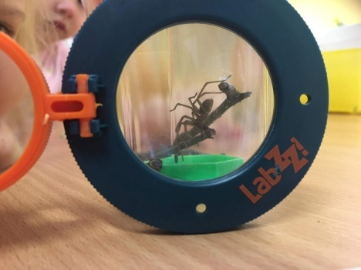

Od května máme nového třídního mazlíčka, kterého jsme zatím úspěšně udrželi při životě až do teď. Dočetli jsme se, že se náš pavouček nazývá „Pokoutník domácí“ a může se dožít až jednoho roku. Našel se náhodou u topení ve třídě a tak jsme s dětmi neváhali a využili nádobu na pozorování hmyzu.

Původně jsme plánovali zase mu dát svobodu, ale dětem se opravdu líbil a tak už u nás zůstal. Myslíme si, že se u nás vůbec nemá špatně. Pravidelně mu nádobu, ve které pobývá, čistíme, má přísun vody a také ho krmíme červíkama nebo muškami, které náhodou ve třídě objevíme.

Děti našeho pavoučka již také stihly pojmenovat a na určení jména se podílela celá třída. Představuji Vám tedy našeho Vojtíška (původně padl jiný návrh na jméno a to „štíhlonožka“, ovšem některé děti to nedokázaly vyslovit a tak jsme vybrali přijatelnější variantu).

Děti mají možnost pavoučka denně pozorovat. Byly svědkem svlékání z kůže a to dokonce 2x (což mělo za následek zvětšení pavouka a to nás s kolegyní až tak nepotěšilo, už nám docela nahání hrůzu). Také mají možnost každý den vidět nové pavoučí sítě, způsob jakým pavouček pije vodu a jak „baští“ svoji potravu. Velká výhoda nádoby je, že má ve víčku zvětšovací lupu a tak je možné vše detailněji pozorovat.

